1. **Khảo sát hệ thống**
2. **Tổng quan sơ lược hệ thống**

Hệ thống kết nối gia sư và người học.

* Tên hệ thống: **Blacasa.**
* Website: <http://www.blacasa.vn>
* Trụ sở: Số 5, ngõ 92 Láng Hạ, quận Đống Đa, Hà Nội.
* Hệ thống chính thức ra mắt vào 3/2018.
* Hệ thống hoạt động online dựa trên việc kết nối giữa gia sư với người học. Blacasa cung cấp các giải pháp tối ưu cho nhu cầu học tập như:

1. Tìm gia sư, tìm giáo viên dạy kèm.
2. Tìm khoá học trung tâm.
3. Tư vấn giáo dục.
4. Cẩm nang kiến thức cho từng đối tượng.
5. **Cơ cấu tổ chức hệ thống**

Gồm 3 đối tượng sử dụng:

1. Đội ngũ quản trị và phát triển hệ thống: Admin, tư vấn viên, kĩ thuật viên,…
2. Gia sư: Đối tượng này sẽ có kiến thức về học vấn theo quy định, để có thể đăng kí là gia sư cho hệ thống.
3. Người học: Đối tượng này có thể là phụ huynh hoặc học sinh, tuỳ vào khả năng sử dụng phần mềm. Đối tượng này có nhu cầu tìm kiếm gia sư thông qua hệ thống.3.
4. **Mô tả quy trình nghiệp vụ**

* **Quy trình đăng kí trở thành gia sư:** Để học viên tin tưởng năng lực của bạn, bạn cần đăng ký tài khoản gia sư và gửi các thông tin để chúng tôi duyệt hồ sơ (bằng cấp, cmnd, sđt,….). Quá trình duyệt sẽ kéo dài trong vòng 24 giờ. Bạn sẽ nhận được thông báo khi hồ sơ giáo viên được chấp nhận.
* **Quy trình kết nối gia sư với học viên**: Khi học viên có nhu cầu tìm gia sư, thì học viên đăng nhập hệ thống dành cho học viên. Học viên mô tả các yêu cầu tìm gia sư như: nội dung, hình thức học, địa điểm, môn học, số điện thoại liên hệ. Sau khi học viên đăng yêu cầu tìm gia sư, các gia sư sẽ thấy các yêu cầu đó trong danh sách yêu cầu. Khi đó, nếu thấy yêu cầu phù hợp (địa điểm, giá học phí, môn học), các gia sư sẽ gửi đề nghị dạy tới học viên gồm 2 thông tin gồm: giá học phí đề nghị và lời nhắn tới học viên. Khi đã có một hoặc nhiều lời đề nghị tới học viên. Học viên sẽ được gửi thông báo qua hệ thống. Học viên có thể chờ nhiều đề nghị dạy rồi quyết định hoặc quyết định ngay khi đã thấy phù hợp. Sau khi học viên chấp nhận một đề nghị dạy, thông tin liên lạc của gia sư sẽ hiện lên. Và sẽ có thông báo gửi cho gia sư. Ngay sau khi học viên chấp nhận một lời đề nghị dạy của một gia sư, hệ thống sẽ mở thông tin liên lạc của gia sư cho học viên, đồng thời gửi tin nhắn sms thông báo cho gia sư được chọn biết.  
  Cả học viên và gia sư phải chủ động gọi điện (nên trong khung giờ 8h-21h) và hẹn buổi học đầu tiên.  
  **Lưu ý 1:** Việc liên hệ này là bắt buộc và phải diễn ra trong vòng 24h. Trong trường hợp sau 24h học viên không liên lạc được với gia sư, học viên có thể hủy đề nghị dạy, và lựa chọn gia sư khác, hoặc thông báo cho Blacasa.  
  **Lưu ý 2:** Nếu học viên chọn hình thức học online (trực tuyến) và gia sư ở nước ngoài không thể gọi điện, học viên và gia sư có thể liên lạc qua email.
* **Quy trình huỷ gia sư:** Khi bạn đã chấp nhận một đề nghị dạy, thì bạn không thể huỷ. Nếu bạn không muốn học với gia sư đó, hãy báo gia sư đó và gia sư sẽ huỷ đề nghị dạy và chúng tôi sẽ trả lại phí kết nối cho gia sư. Sau khi đề nghị dạy đã chấp nhận trước đó bị huỷ, giờ đây bạn lại có thể mời thêm các gia sư khác dạy bạn, hoặc các gia sư khác sẽ lại thấy yêu cầu học của bạn và có thể tiếp tục gửi đề nghị dạy. Sau khi có các đề nghị dạy mới gửi tới hoặc là từ các đề nghị dạy cũ trước đó, bạn hoàn toàn có thể chấp nhận đề nghị dạy nào đó. Và truy trình lại quay trở lại như bạn đầu.
* **Quy trình thu phí liên kết:** Bạn không mất bất kỳ khoản phí nào để trở thành thành viên của Blacasa. Phí nhận lớp Là phí đóng 1 lần duy nhất khi gia sư nhận được lớp dạy. Phí này phụ thuộc vào từng lớp và được ghi rõ ràng tại thông tin lớp. Khi gửi đề nghị dạy, gia sư cũng được thông báo mức phí phải trả nếu đề nghị dạy được chấp nhận. Phí này sẽ được hoàn lại theo chính sách hoàn phí nếu như lớp bị huỷ vì lý do khách quan.

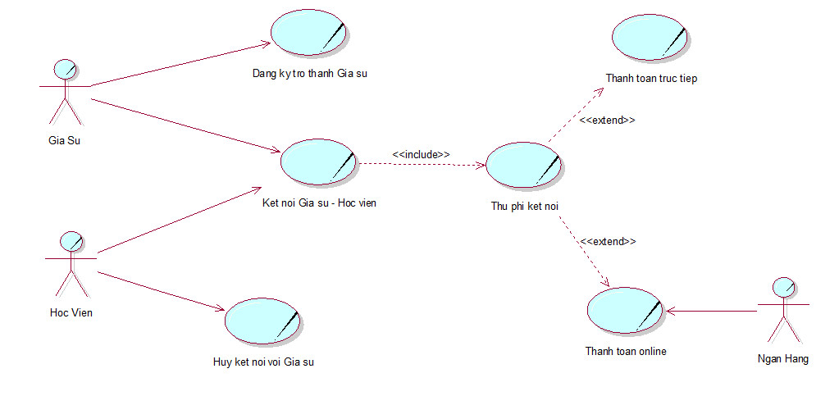

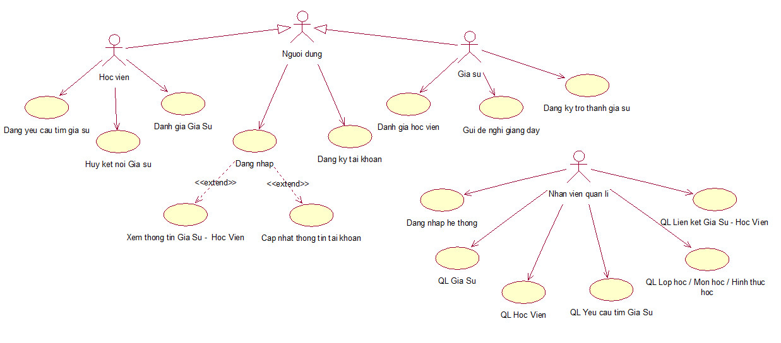

1. Đặc tả xử lí “Yêu cầu tìm gia sư”

|  |
| --- |
| **Use case: Đăng yêu cầu tìm gia sư**  Use case ID:  Tác nhân chính: Học viên  Tổng quan: Học viên sẽ đăng các thông tin cần thiết lên hệ thống để lựa chọn gia sư  Độ ưu tiên: Mức độ cao |
| **Mối quan hệ:**  Tác nhân: Học viên |
| **Dòng sự kiện chính:**   * Học viên đăng nhập hệ thống dành cho học viên. * Học viên cung cấp: tóm tắt nội dung học, hình thức học, địa điểm học, điện thoại liên hệ. * Học viên xác nhận đăng bài và chờ admin duyệt bài.   **Dòng sự kiện phụ:**   * Trước khi tìm gia sư, học viên có thể tìm kiếm và lọc ra các gia sư phù hợp (nếu có) và bấm “mời dạy” nếu phù hợp. |
| **Tiền điều kiện:**   * Số điện thoại thực. * Nội dung rõ ràng. |
| **Hậu điều kiện:**   * Hệ thống thông báo tình trạng sau khi đăng bài. |

2. Đặc tả xử lí “Huỷ gia sư”

|  |
| --- |
| **Use case: Huỷ kết nối gia sư**  Use case ID:  Tác nhân chính: Học viên, gia sư, admin  Tổng quan: Khi học viên và gia sư thống nhất huỷ lớp học. Gia sư xác nhận thông tin lên hệ thống và chờ admin xét duyệt.  Độ ưu tiên: Mức độ cao. |
| **Mối quan hệ:**  Tác nhân: Gia sư, admin. |
| **Dòng sự kiện chính:**   * Khi đã thống nhất huỷ lớp học giữa học viên và gia sư, gia sư nhập các thông tin yêu cầu huỷ lớp. * Admin tiến hành xét duyệt thông tin.   **Dòng sự kiện phụ:** |
| **Tiền điều kiện:**   * Phải được sự chấp thuận của 2 bên. |
| **Hậu điều kiện:**   * Hệ thống huỷ bỏ lớp học hiện hành, cập nhật lại trạng thái cho gia sư. |

3. Đặc tả xử lí “Đánh giá gia sư”

|  |
| --- |
| **Use case: Đánh giá gia sư**  Use case ID:  Tác nhân chính: Học viên  Tổng quan: Khi học viên đã học với gia sư một thời gian dài, hoặc học viên có biết về gia sư. Học viên có thể để lại đánh giá cho gia sư.  Độ ưu tiên: |
| **Mối quan hệ:**   * Tác nhân: Học viên |
| **Dòng sự kiện chính:**   * Học viên nhập các phần thông tin đánh giá theo mẫu. * Xác nhận đánh giá lên hệ thống. * Hệ thống sẽ lưu lại đánh giá của học viên với gia sư.   **Dòng sự kiện phụ:** |
| **Tiền điều kiện:** |
| **Hậu điều kiện:**   * Hệ thống thông báo tình trạng đánh giá cho học viên. |

4. Đặc tả xử lí “Đăng nhập”

|  |
| --- |
| **Use case: Đăng nhập**  Use case ID:  Tác nhân chính: Học viên  Tổng quan: Khi học viên có nhu cầu tìm gia sư hoặc học viên muốn cập nhật thông tin thì học viên cần đăng nhập với tài khoản đã được đăng kí để vào hệ thống.  Độ ưu tiên: Mức độ cao. |
| **Mối quan hệ:**   * Tác nhân: Học viên |
| **Dòng sự kiện chính:**   * Học viên tiến hành nhập thông tin tài khoản, mật khẩu đã đăng kí với hệ thống. * Học viên tiến hành xác nhận thông tin và thông tin sẽ được kiểm tra với dữ liệu của hệ thống.   **Dòng sự kiện phụ:**   * Nếu đăng nhập không thành công, hệ thống sẽ thông báo. * Trường hợp học viên chưa có tài khoản, hệ thống sẽ thông báo học viên đăng kí tài khoản. |
| **Tiền điều kiện:**   * Học viên phải có tài khoản đã đăng kí với hệ thống. |
| **Hậu điều kiện:** |

### 2.3.1/ Chức năng đăng nhập

|  |
| --- |
| ***Use case:*** Đăng nhập hệ thống  ***Use case ID:***  ***Nội dung:*** Nhân viên sử dụng tài khoản được cấp đăng nhập hệ thống vào để thực hiện các thao tác quản lý hệ thống. |
| ***Mối quan hệ:***   * Tác nhân: Nhân viên. |
| ***Dòng sự kiện chính:***   1. Nhân viên nhập thông tin tài khoản admin vào mục đăng nhập dành cho nhân viên. 2. Hệ thống tiền hành kiểm tra tài khoản. 3. Thông báo đăng nhập thành công hiển thị thông tin nhân viên trên cửa sổ trình duyệt.   ***Dòng sự kiện phụ:***   * Tại bước 2 nếu thông tin tài khoản chưa chính xác, hệ thống sẽ thông báo cho nhân viên biết và thực hiện lại (quay lại bước 1). |
| ***Tiền điều kiện:*** Nhập đầy đủ thông tin tài khoản (tên tài khoản và mật khẩu). |
| ***Hậu điều kiện:*** Thông báo kết quả đăng nhập và cho phép nhân viên thực hiện các chức năng quản lý hệ thống. |

### 2.3.2/ Quản lí Gia Sư

|  |
| --- |
| ***Use case:*** Quản lí gia sư  ***Use case ID:***  ***Nội dung:*** Quản lí thông tin gia sư hiện đang tương tác với hệ thống. |
| ***Mối quan hệ:***   * Tác nhân: Nhân viên. |
| ***Dòng sự kiện chính:***   1. Nhân viên chọn chức năng quản lí gia sư trên website. 2. Hệ thống chuyển nhân viên đến giao diện quản lí gia sư. 3. Nhân viên có thể chọn các chức năng: tìm kiếm, thêm, xóa và cập nhật thông tin cho 1 gia sư bất kỳ.   ***Dòng sự kiện phụ:*** |
| ***Tiền điều kiện:*** Nhân viên cần đăng nhập vào hệ thống quản lý. |
| ***Hậu điều kiện:*** Thông báo kết quả ra màn hình. |

### 2.3.3/ Quản lí Học viên

|  |
| --- |
| ***Use case:*** Quản lí Học viên.  ***Use case ID:***  ***Nội dung:*** Quản lí thông tin Học viên đang tương tác với hệ thống. |
| ***Mối quan hệ:***   * Tác nhân: Nhân viên. |
| ***Dòng sự kiện chính:***   1. Nhân viên chọn chức năng quản lí học viên trên website. 2. Hệ thống chuyển nhân viên đến giao diện quản lí học viên. 3. Nhân viên có thể chọn các chức năng: tìm kiếm, thêm, xóa và cập nhật thông tin cho 1 học viên bất kỳ.   ***Dòng sự kiện phụ:*** |
| ***Tiền điều kiện:*** Nhân viên cần đăng nhập vào hệ thống quản lý. |
| ***Hậu điều kiện:*** Thông báo kết quả ra màn hình. |

### 2.3.4/ Quản lí lớp học và môn học

|  |
| --- |
| ***Use case:*** Quản lí thông tin Lớp học và Môn học.  ***Use case ID:***  ***Nội dung:*** Quản lí thông tin lớp học và môn học được hệ thống cung cấp. |
| ***Mối quan hệ:***   * Tác nhân: Nhân viên. |
| ***Dòng sự kiện chính:***   1. Nhân viên chọn chức năng quản lí lớp học và môn học trên hệ thống. 2. Hệ thống chuyển nhân viên đến giao diện quản lí lớp học và môn học . 3. Nhân viên có thể tùy chọn các chức năng: tìm kiếm, thêm xóa hoặc cập nhật các lớp học, môn học và đề tài giảng dạy đang có trên hệ thống.   ***Dòng sự kiện phụ:*** |
| ***Tiền điều kiện:*** Nhân viên cần đăng nhập vào hệ thống quản lí. |
| ***Hậu điều kiện:*** Thông báo kết quả ra màn hình. |

### 2.3.5/ Quản lí yêu cầu tìm Gia sư

|  |
| --- |
| ***Use case:*** Quản lí yêu cầu tìm Gia sư  ***Use case ID:***  ***Nội dung:*** Nhân viên sẽ quản lí và phê duyệt các bài đăng của học viên lên hệ thống. |
| ***Mối quan hệ:***   * Tác nhân: Nhân viên. |
| ***Dòng sự chính:***   1. Nhân viên chọn chức năng quản lí bài đăng trên hệ thống website. 2. Hệ thống chuyển viên đến giao diện quản lí các bài đăng của học viên. 3. Nhân viên có thể kiểm tra các bài đăng trước khi phê duyệt đăng tải bài viết. 4. Các bài đăng sau khi được kiểm duyệt sẽ được cho phép đăng tải và hiển thị lên hệ thống.   ***Dòng sự kiện phụ:***   * Tai bước 3 nếu có bài đăng không đúng yêu cầu, nhân viên có thể hủy bỏ bài đăng và hệ thống sẽ gửi thông báo về trạng thái bài đăng cho học viên. |
| ***Tiền điều kiện:*** Nhân viên cần đăng nhập vào hệ thống quản lí. |
| ***Hậu điều kiện:*** Thông báo kết ra màn hình cho nhân viên và gửi thông báo trạng thái bài đăng đến tài khoản học viên. |

### 2.3.6/ Quản lí kết nối Gia sư – Học viên

|  |  |
| --- | --- |
| ***Use case:*** Quản lí kết nối Gia sư – Học viên  ***Use case ID:***  ***Nội dung:*** Nhân viên phê duyệt yêu cầu chấp nhận giảng dạy từ học viên, tiến hành thông báo và gửi thông tin học viên cho Gia sư. | |
| ***Mối quan hệ:***  Tác nhân: Nhân viên. | |
| ***Dòng sự kiện chính:***   1. Khi một học viên chấp nhận yêu cầu giảng dạy từ một của Gia sư, hệ thống sẽ thông báo cho nhân viên trên danh mục yêu cầu chờ phê duyệt. 2. Nhân viên tiến hành kiểm tra thông tin và gửi thông báo đã tìm thấy học viên đến Gia sư. 3. Gia sư nhận thông báo và tiến hành xác nhận thanh toán phí liên kết cho hệ thống. 4. Xác nhận thanh toán thành công, hệ thống sẽ gửi thông tin liên hệ của Học viên qua cho Gia sư.   ***Dòng sự kiện phụ:*** | |
| ***Tiền điều kiện:***  Nhân viên cần đăng nhập vào hệ thống  Có học viên gửi yêu cầu xác nhận đồng ý chấp nhận giảng dạy của gia sư. | |
| ***Hậu điều kiện:***   * Ghi nhận kết quả của giao dịch liên kết giữa Gia sư và học viên. * Thông báo và gửi thông tin liên lạc của học viên đến gia sư. | |
| **Use case** : Đăng ký làm gia sư  Tác nhân chính: Gia sư  Tổng quan: Cung cấp quy trình đăng ký trở thành gia sư nhận lớp dạy học |
| **Mối quan hệ:**  - Tác nhân Gia sư |
| **Các dòng sự kiện chính:**  -Gia sư chọn vào mục đăng ký trở thành gia sư trên website và chọn loại tài khoản giáo viên  -Hoàn thành các thông tin cần thiết: thông tin cá nhân và thông tin chuyên môn  -Thông báo đăng ký làm gia sư thành công  **Các dòng sự kiện phụ:** |
| **Tiền điều kiện:**  -Phải có tài khoản trên hệ thống với loại tài khoản gia sư |
| **Hậu điều kiện:**  -Hệ thống sẽ sẵn sàng cho việc đăng ký trở thành gia sư |

|  |
| --- |
| **Use case** : Gửi đề nghị giảng dạy  Tác nhân chính: Gia sư  Tổng quan: Gia sư gửi lời đề nghị giảng dạy tới các lớp học phù hợp trên hệ thống |
| **Mối quan hệ:**  -Tác nhân: Gia sư |
| **Các dòng sự kiện chính**  - Gia sư đăng nhập hệ thống trên website với tài khoản giáo viên  -Vào mục tìm kiếm lớp học phù hợp  -Gởi đề nghị giảng dạy  -Thông báo đã gởi lời đề nghị giảng dạy  **Các dòng sự kiện phụ:** |
| **Tiền điều kiện:**  -Phải có đầy đủ thông tin chuyên môn và thông tin cá nhân trên tài khoản của gia sư  -Tài khoản phải có đủ số chi phi cho việc gởi lời đề nghị |
| **Hậu điều kiện:**  -Hệ thống nhận lời đề nghị giảng dạy từ gia sư |

|  |
| --- |
| **Use case** : Đánh giá học viên  Tác nhân chính: Gia sư, học viên  Tổng quan: Gia sư đánh giá kết quả học tập của học viên |
| **Mối quan hệ:**  -Tác nhân: Gia sư, học viên |
| **Các dòng sự kiện chính:**  -Gia sư sẽ trao đổi trực tiếp với học viên dựa trên kết quả học tập  **Các dòng thay thế:** |
| **Tiền điều kiện:**  -Gia sư phải giảng dạy học viên qua một số buổi nhất định  -Phải có kết quả kiếm tra học tập của học viên |
| **Hậu điều kiên:**  **-**Trao đổi kết quả trực tiếp với học viên nếu dạy offline hoặc thông qua online |

|  |
| --- |
| **Use case** : Cập nhật thông tin tài khoản  Tác nhân chính: Người dùng  Nội dung: Cập nhật thông tin tài khoản của gia sư và học viên |
| **Mối quan hệ:**  -Tác nhân:Người dùng |
| **Các dòng sự kiện chính:**  -Người dùng đăng nhập hệ thống với loại tài khoản gia sư hoặc học viên đã đăng ký trước  -Chọn mục cập nhật thông tin  -Cập nhật thông tin cần thiết  -Thông báo cập nhật thành công  **Các dòng sự kiện phụ:** |
| **Tiền điều kiện:**  -Phải có tài khoản trên website |
| **Hậu điều kiện:**  -Hệ thống cập nhật thông tin mà người dùng đã cập nhật lên hệ thống |

|  |
| --- |
| **Use case:** Đăng ký tài khoản  Tác nhân chính: Người dùng  Nội dung: Đăng ký tài khoản trên website |
| **Mối quan hệ:**  -Tác nhân :Người dùng |
| **Các dòng sự kiện chính:**  -Người dùng chọn vào mục đăng ký tài khoản  -Chọn loại tài khoản muốn đăng ký: gia sư hoặc học viên  -Hoàn thành thông tin cơ bản  -Kiểm tra thông tin tài khoản đã tồn tại chưa  -Thông báo đăng ký thành công  **Các dòng sự kiện phụ:** |
| **Tiền điều kiên:**  -Phải hoàn thành đầy đủ thông tin cần thiết |
| **Hậu điều kiện:**  -Hệ thống sẽ cập nhật tài khoản tồn tại trên website |

Danh mục các màn hình:

* Mh Khởi động ứng dụng

Gồm có: Logo ứng dụng

* Mh lựa chọn tìm giáo viên + lớp dạy (khi chưa đăng nhập)

Gồm có: 2 button: Tìm giáo viên và tìm lớp dạy.

1 button đăng nhập.

* Mh đăng nhập

Gồm có: 2 textbox nhập tài khoản và mật khẩu.

1 button đăng nhập.

2 button đăng nhập bằng fb và gmail.

* Mh đăng kí

Gồm có: 2 button lưa chọn loại tài khoản đăng kí: Học viên + gia sư.

4 textbox nhập thông tin tài khoản: họ tên, email, sđt, mật khẩu.

1 rdo button chấp nhận điều khoản.

1 button đăng kí.

* Mh quên mật khẩu

Gồm có: 1 textbox nhập email lấy lại pass.

1 button lấy lại pass.

* Mh chính (bot nav”Trang tin, tìm kiếm, thông báo, thiết lập”).

+ Trang tin: Tiêu đề trang, textbox tìm kiếm, panel quảng cáo, list view bài đăng (mời dạy đối với tk học viên, đề nghị dạy đối với tài khoản gia sư)

+ Tìm kiếm: Tiêu đề trang, 2 button lựa chọn (bản đồ + bộ lọc), list view (giảng viên đối vs tk học viên và ngược lại)

+ Thông báo:Tiêu đề trang, List danh sách thông báo.

+ Thiết lập: Tiêu đề trang, ảnh đại diện, tên , list lựa chọn (quản lí đề nghị dạy, lớp đã lưu, thông tin cá nhân, trợ giúp và cài đặt, đăng xuất), button đổi vai trò tài khoản.

